SỞ GD&ĐT VĨNH PHÚC | KỲ THI CHỌN HSG LỚP 11 THPT NĂM HỌC 2012-2013  ĐỀ THI MÔN: VẬT LÝ  (Dành cho học sinh THPT không chuyên)  Thời gian làm bài: 180 phút, không kể thời gian phát đề
  ĐỀ CHÍNH THỨC

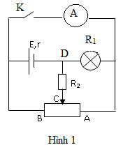
Câu 1: Cho mạch điện như hình vẽ, nguồn điện có suất điện động E=8V, điện trở trong r=2. Điện trở của đèn R₁=3, điện trở R₂=3, điện trở ampe kế không đáng kể (Hình 1).
1. Khoá K mở, di chuyển con chạy C, người ta nhận thấy khi điện trở của phần AC của biến trở AB có giá trị 1 thì đèn tối nhất. Tính điện trở toàn phần của biến trở.
2. Mắc một biến trở khác thay vào chỗ của biến trở đã cho và đóng khóa K. Khi điện trở của phần AC bằng 6 thì ampe kế chỉ A. Tính giá trị toàn phần của biến trở mới.
Câu 2: Đặt điện áp vào hai bản kim loại phẳng đặt song song, nằm ngang. Khoảng cách giữa hai bản là . Ở chính giữa hai bản có một giọt thủy ngân nhỏ nằm cân bằng. Đột nhiên, điện áp giữa hai bản giảm xuống còn . Hỏi sau thời gian bao lâu kể từ lúc giảm điện áp, giọt thủy ngân rơi đến bản ở bên dưới? Cho g=10m/s².
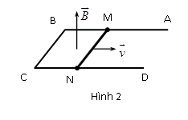
Câu 3: Một dây dẫn cứng có điện trở rất nhỏ, được uốn thành khung phẳng ABCD nằm trong mặt phẳng nằm ngang, cạnh BA và CD đủ dài, song song nhau, cách nhau một khoảng l = 50 cm. Khung được đặt trong một từ trường đều có cảm ứng từ B = 0,5 T, đường sức từ hướng vuông góc với mặt phẳng của khung (Hình 2). Thanh kim loại MN có điện trở R= 0,5 Ω có thể trượt không ma sát dọc theo hai cạnh AB và CD.
1. Hãy tính công suất cơ cần thiết để kéo thanh MN trượt đều với vận tốc v=2 m/s dọc theo các thanh AB và CD. So sánh công suất này với công suất tỏa nhiệt trên thanh MN.
2. Thanh MN đang trượt đều thì ngừng tác dụng lực. Sau đó thanh còn có thể trượt thêm
được đoạn đường bao nhiêu nếu khối lượng của thanh là m = 5 g?
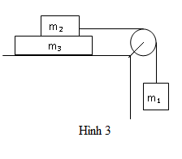
Câu 4: Cho cơ hệ như Hình 3. Ròng rọc có khối lượng không đáng kể, dây nối nhẹ và không dãn, m₁=2kg; m₃=1kg; hệ số ma sát trượt giữa m₃ và mặt bàn cố định là k=0,2; hệ số ma sát trượt giữa m₂ với m₃ là k_{o}=0,4; lấy g=10m/s². Hệ được thả cho chuyển động từ trạng thái nghỉ.

1. Hỏi m₂ bằng bao nhiêu để nó không trượt trên m₃ khi hệ chuyển động?
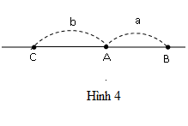
2. Tính m₂ để gia tốc của m₃ bằng một nửa gia tốc của m₂. Khi đó gia tốc của m₂ bằng bao nhiêu?
Câu 5: Cho A, B, C là ba điểm nằm trên trục chính của một thấu kính mỏng, AB = a; AC = b. Thấu kính được đặt trong khoảng AC (Hình 4). Đặt một vật sáng ở điểm A ta thu được ảnh ở điểm B. Đưa vật sáng đến B ta thu được ảnh ở điểm C. Hỏi thấu kính được dùng là thấu kính hội tụ hay phân kì? Tính tiêu cự của thấu kính đó theo a và b. Áp dụng số với a=15cm và b=20cm.
-------------Hết-----------
Thí sinh không được sử dụng tài liệu. Cán bộ coi thi không giải thích gì thêm.
Họ và tên thí sinh:……….………..…….…….….….; Số báo danh……………….

SỞ GD&ĐT VĨNH PHÚC  (Đáp án có 05 trang) | KỲ THI CHỌN HSG LỚP 11 THPT NĂM HỌC 2012-2013  ĐÁP ÁN MÔN: VẬT LÝ  (Dành cho học sinh THPT không chuyên)
I. LƯU Ý CHUNG:
- Hướng dẫn chấm chỉ trình bày một cách giải với những ý cơ bản phải có. Khi chấm bài học sinh làm theo cách khác nếu đúng và đủ ý thì vẫn cho điểm tối đa.
- Điểm toàn bài tính đến 0,25 và không làm tròn.
II. ĐÁP ÁN
Câu | Ý | Nội dung | Điểm
1 | 1  1đ | Gọi điện trở toàn phần của biến trở là R, điện trở toàn phần AC là x. Khi K mở ta có mạch như hình vẽ  điện trở toàn mạch  .......... ...............  Cường độ dòng điện qua đèn:  ..... ............ .................  Khi đèn tối nhất thì I₁ nhỏ nhất hay mẫu số lớn nhất  .... . ......................................... ....................  Theo đề bài x=1. Vậy R=3 .............. ............... ....................  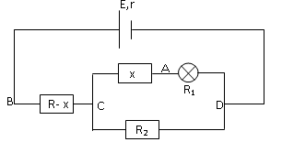 | 0,25  0,25  0,25  0,25
1 | 2  1đ | Khi K đóng ta có mạch như hình vẽ, điện trở toàn mạch  , R’ là điện trở toàn phần của biến trở mới  Có ..... ............ ........  ........................................ ...........................  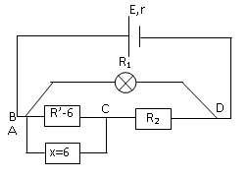 | 0,5  0,5
2 | 2đ | 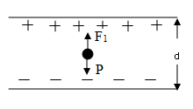  Khi điện áp 2 bản là U_{1.} Điều kiện cân bằng của giọt thủy ngân là : (1) .... .... ........ ..........  * Khi giảm điện áp giữa 2 bản tụ còn U₂:  Hợp lực của truyền cho giọt thủy ngân 1 gia tốc làm cho giọt thủy ngân chuyển động có gia tốc xuống dưới. Phương trình định luật II Niu tơn: ....................... ................... .........  (2) ...... ..................... ...................... .....  * Lại có: (3) … .. . .. .. . . ………………  Từ (1) thay vào (2) có: .. ..... ...... .......  Thay vào (3) ta có:  . Thay số ta được : t=0,45(s) .... ....... ...... | 0,25  0,25  0,25  0,25  0,5  0,5
3 | 1  1,25đ | Khi thanh MN chuyển động thì dòng điện cảm ứng xuất hiện trên thanh theo chiều từ M→N.  - Cường độ dòng điện cảm ứng bằng: .. ....... ..... . . . .. ..  - Khi đó lực từ tác dụng lên thanh MN sẽ hướng ngược chiều với $\vec{v}$ và có độ lớn: .... ..... ..... ..... ..... ......  - Do thanh MN chuyển động đều nên lực kéo tác dụng lên thanh phải cân bằng với lực từ.  - công suất cơ (công của lực kéo) được xác định: ... ... ... .... ....................... ................... ....  Thay các giá trị đã cho ta được: ...... ............. ........  - Công suất tỏa nhiệt trên thanh MN: ... ..... .....  Vậy công suất cơ bằng công suất tỏa nhiệt trên MN | 0,25  0,25  0,25  0,25  0,25
3 | 2  0,75đ | Sau khi ngừng tác dụng lực, thanh chỉ còn chịu tác dụng của lực từ. Độ lớn trung bình của lực này là: .... ....... ....... ....  - Giả sử sau đó thanh trượt được thêm đoạn đường S thì công của lực từ này là: ..... ..... ..... ......  - Động năng của thanh ngay trước khi ngừng tác dụng lực là:  - Theo định luật bảo toàn NL, đến khi thanh dừng lại thì toàn bộ động năng này được chuyển thành công của lực từ (lực cản) nên:  Từ đó suy ra: …………. ……………… | 0,25  0,25  0,25
4 | 1  1đ | Giả sử m₂ đứng yên trên m₃ và cả hệ chuyển động với gia tốc là a. chiều (+) như hình vẽ.  + Áp dụng định luật II Niutơn cho cả hệ ta có:  (m₁+m₂+m₃).a = P₁-k(P₂+P₃)  Thay số được:  a=$\frac{\text{20}−0,2(\text{10}m_{2}+\text{10})}{3+m_{2}}$ = $\frac{\text{18}−2m_{2}}{3+m_{2}}$ (1) ..................... ...........  + Áp dụng định luật II Niutơn cho m₁ được:  T = m₁g –m₁a = 20-2a (2)  + Áp dụng định luật II Niutơn cho m₂ được:  m₂a = T – F_{ms} $⇒$ F_{ms}= T- m₂a (3) ... ..... ....... ................  + Do m₂ không trượt trên m₃ nên:  F_{ms} k_{o}.m₂g $⇒$ F_{ms} 4m₂ (4) .... ........................ ................... ...  Thay (1); (2); (3) vào (4) rồi biến đổi ta có bất phương trình: m₂² + 3m₂-12 0 $⇒$ $\begin{aligned}\left\{m_{2}≤\frac{−3−\sqrt{\text{57}}}{2} (\text{kg}) (\text{Loai}) | \right.\end{aligned}$  KL: Vậy để m₂ không trượt trên m₁ khi hệ chuyển động thì m₂$\frac{−3+\sqrt{\text{57}}}{2}$ (kg) ....................... .................................................  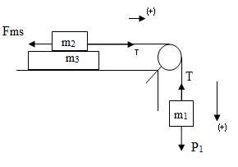 | 0,25  0,25  0,25  0,25
4 | 2  1đ | Gọi gia tốc của m₁ và m₂ là 2a thì gia tốc của m₃ là a.  Gọi lực ma sát giữa m₃ với sàn là F_{ms}’. Các lực tác dụng vào các vật như hình vẽ bên.  Áp dụng định luật II Niutơn cho mỗi vật ta có các pt sau:  m₁g – T = m₁.2a (5)  T- F_{ms} = m₂.2a (6) ..................... ..............................  F_{ms}-F_{ms}’ = m₃.a (7)  Với: F_{ms}=k_{o}m₂g và F_{ms’}=kN₃=k(m₂+m₃).g (8) ................. ..............  Thay (8) vào (6) và (7), rồi thay số ta giải được:  m₂²+2m₂-7=0 ............................  $$⇒$$  m₂ 1,83 kg  a₂=2a 3,31 (m/s²) .... ....................... ......................... ............  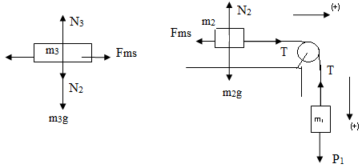 | 0,25  0,25  0,25  0,25
5 | 2đ | - Thấu kính hội tụ .... ................................................  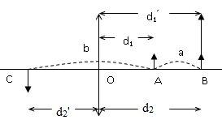  * Ta có:  HS viết đúng 2 phương trình (1) và (2) .... ..........  Từ (1) và (2) ta có:  Từ (4)  Từ (3)  Từ (5)  Thay vào (6) ta có:  Từ (1) ta có: .........................................................  Thay số: .................................. | 0,5  0,5  0,5  0,5

-----------HẾT-----------

